**Damla Cörüt**

Soru 1:

Son 2 yıl olan 2017 ve 2018 yılları arasında kategori bazında yüzdesel satışları buldum, sonra bu yüzdeleri kıyasladım.

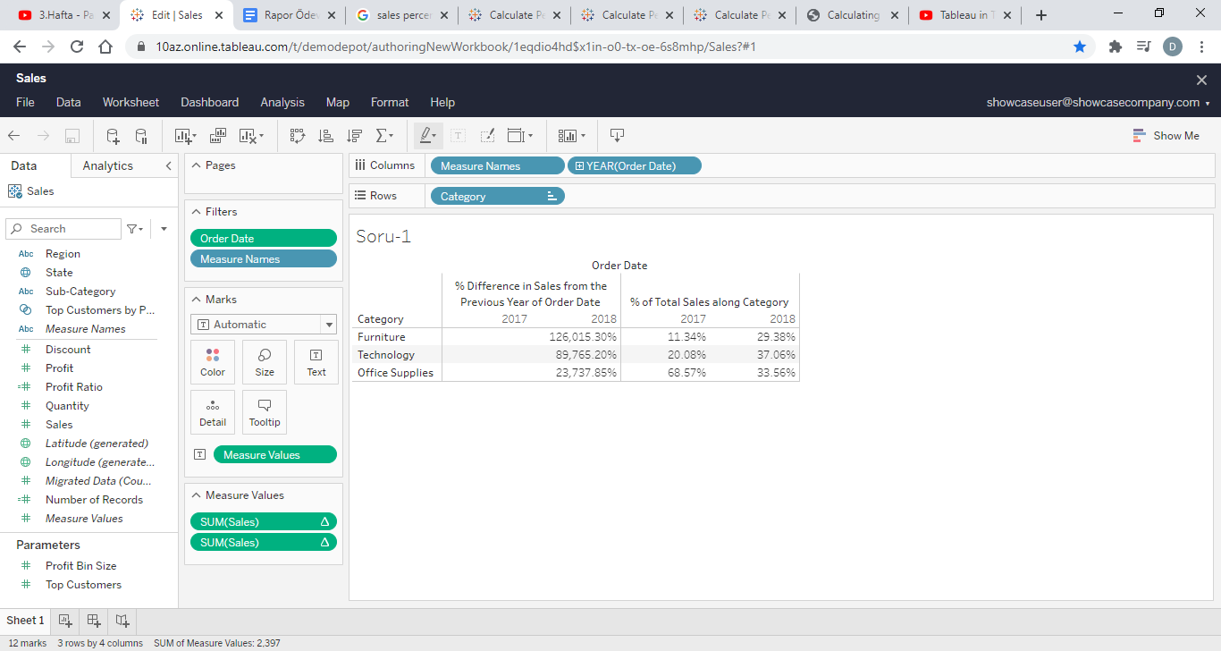

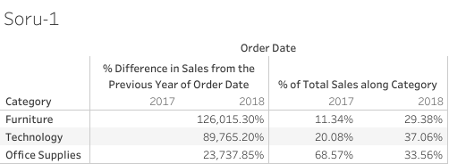

Soru 2.a:

Furniture kategorisinin (bir önceki soruya göre en karlı) en çok satış yapılmış müşteri segmentinin (Consumer), sub categorileri (ilk 10 denmiş, ama ben toplamda 4 tane görüyorum). Satış adedini de ekledim.

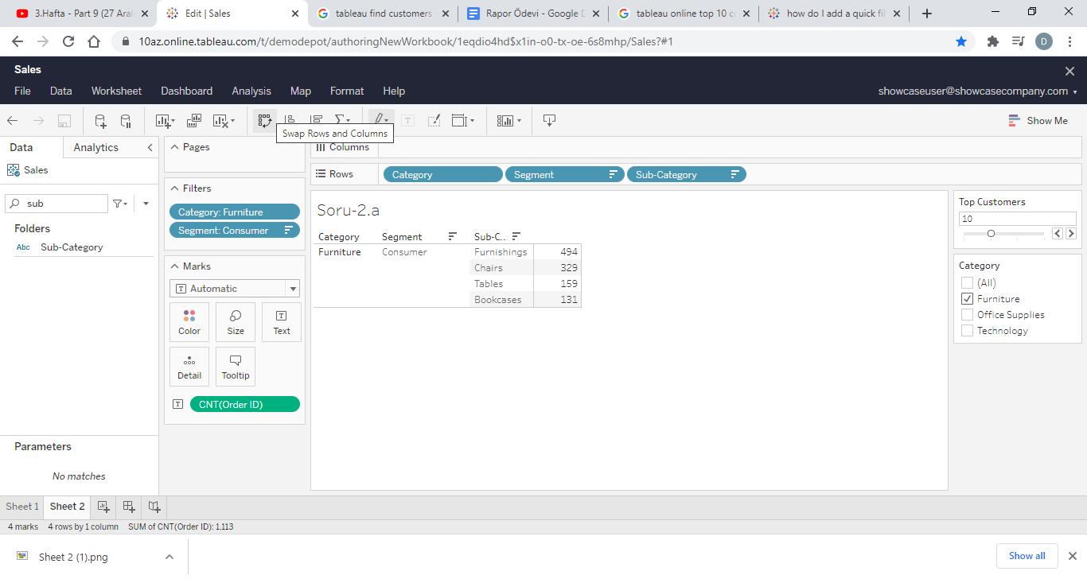

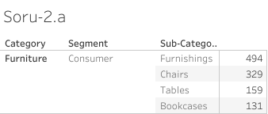

Soru 2.b: Bu kısımda tableaunun ekran görüntüsünü almayı unutmuşum ☹

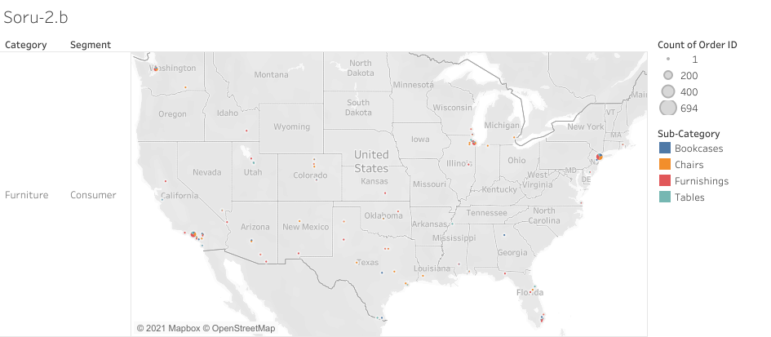

Soru 2.c: Kümülatif karlılık kısmını pek anlayamadım ☹ Profit ratio oranını yerleştirdim, ilk beş ürün için

